МИНИСТЕРСТВО ОБРАЗОВАНИЯ И НАУКИ   
РОССИЙСКОЙ ФЕДЕРАЦИИ

Федеральное государственное автономное  
образовательное учреждение высшего образования  
«Самарский национальный исследовательский университет  
имени академика С.П. Королева»  
(Самарский университет)   
  
  
Факультет информатики  
Кафедра программных систем  
  
Дисциплина  
**Вычислительные методы  
  
  
  
ОТЧЕТ**по лабораторной работе №4

«Метод наименьших квадратов»  
Вариант №9

Студент: Колбанов Д.О.,   
Группа: 6301-020302D  
  
Преподаватель: Заболотнов Ю.М.  
  
Оценка: _______________  
  
Дата: _________________

Самара 2023

**Исходная функция**

$$f\left(x\right)≔\frac{x^{2}*(x+\sin{2x})}{x^{2}+0,5}$$

**Задание**

Последовательность выполнения работы состоит из следующих шагов:

1. вычислить массив значений опорной функции $f(x)$, соответствующей индивидуальному заданию, с добавлением случайной величины, распределенной по равномерному закону, на некотором интервале $[a, b]$;
2. произвести аппроксимацию заданного массива обычным полиномом с помощью МНК с использованием стандартных средств математического пакета Mathcad;
3. исследовать зависимость погрешности аппроксимации от задаваемой степени полинома. За меру погрешности можно выбрать остаточную дисперсию. Найти степень полинома, соответствующую минимуму остаточной дисперсии;
4. произвести аппроксимацию заданного массива значений с использованием обобщенного полинома, выбрав совокупность из трех известных элементарных линейно независимых функций, применяя программные средства пакета Mathcad.

**Постановка задачи**

Метод наименьших квадратов (МНК) применяется для обработки результатов эксперимента, когда измерения выходной характеристики изучаемого объекта производятся со случайной ошибкой.

Результаты эксперимента описываются обобщенным полиномом вида $Q_{n}\left(x\right)= C_{0}φ_{0}\left(x\right)+C_{1}φ_{1}\left(x\right)+…+C_{n}φ_{n}\left(x\right)=\sum_{k=0}^{n}{C_{k}φ_{k}\left(x\right)},$ (1)

где $n$– степень полинома, $C_{0}, …,C_{n}$– определяемые коэффициенты, $φ_{0},…φ_{n}$– заданные линейно-независимые функции, $x$ − скалярный аргумент.

Пусть имеются результаты эксперимента, то есть задана таблица значений $y_{0}=f\left(x_{0}\right), … y_{m}=f\left(x_{m}\right)$, где $y_{0}, … y_{m}$-значения выходной характеристики, $x_{0}, … x_{m}$-соответствующие значения аргумента, $N=m+1$-количество экспериментов. Причем при применении МНК в отличие от задачи интерполяции полагается, что $n<m$, то есть количество экспериментов больше количества определяемых коэффициентов. Тогда МНК сводится к определению коэффициентов модели из условия минимума функции $S_{m}\left(C_{0},…C_{n}\right)= \sum_{i=0}^{m}{{\left[Q_{n}\left(x_{i}\right)- y_{i}\right]}^{2}}$, (2)

где $Q_{n}\left(x_{i}\right)$ определяется формулой (1).

Необходимые условия минимума функции (2) будут иметь вид $\frac{∂S_{m}}{∂C_{j}}=2*\sum_{i=0}^{m}{\left[\sum_{k=0}^{n}{\left(C_{k}φ_{k}\left(x_{i}\right)-y_{i}\right)φ_{j}(x_{i})}\right]}$, (3)

где $j = 0,..,n$.

Пусть $\left(φ_{k},φ_{j}\right)= \sum_{i=0}^{m}{φ_{k}\left(x_{i}\right)φ_{j}(x_{i})}$. Используя данные обозначения, уравнения (3) можно записать в виде стандартной СЛАУ

$C_{0}\left(φ_{0},φ_{0}\right)+C_{1}\left(φ_{1},φ_{0}\right)+…+C_{n}\left(φ_{n},φ_{0}\right)=(f,φ_{0})$, $C_{0}\left(φ_{0},φ_{1}\right)+C_{1}\left(φ_{1},φ_{1}\right)+…+C_{n}\left(φ_{n},φ_{1}\right)=(f,φ_{1})$, ……………………………………….......................... $C_{0}\left(φ_{0},φ_{n}\right)+C_{1}\left(φ_{1},φ_{n}\right)+…+C_{n}\left(φ_{n},φ_{n}\right)=(f,φ_{n})$.

Если $n ≤ m$ и среди $x_{0}, … x_{m}$ нет совпадающих, то определитель системы отличен от нуля и СЛАУ имеет единственное решение. В частном случае, когда $n=m$, МНК дает обычный интерполяционный полином, то есть решает задачу интерполяции: проведения обобщенного полинома через все экспериментальные точки $y_{0}, … y_{m}$.

Полином строится из условия минимума функции (2), поэтому в узловых точках $x_{0}, … x_{m}$ неизбежно возникает погрешность аппроксимации. За меру погрешности можно принять следующие величины:

* максимальная погрешность аппроксимации в узловых точках:

$ε_{max}= max⁡\left|Q_{n}\left(x_{i}\right)- y_{i}\right|$,

где $Q_{n}\left(x_{i}\right)$ определяется по (1), $y_{i}$– значение выходной характеристики

* средняя погрешность аппроксимации:

$ε_{cр}= \frac{\sum_{i=0}^{m}{\left|Q_{n}\left(x_{i}\right)-y_{i}\right|}}{m+1}$,

где $Q_{n}\left(x_{i}\right)$ определяется по (1), $y_{i}$– значение выходной характеристики

* остаточная дисперсия:

$D_{m}= \frac{\sum_{i=0}^{m}{{\left[Q_{n}\left(x_{i}\right)- y_{i}\right]}^{2}}}{m-n}$,

где $Q_{n}\left(x_{i}\right)$ определяется по (1), $y_{i}$– значение выходной характеристики.

Требуется определить степень полинома, в которой остаточная дисперсия будет минимальна (минимальную степень полинома).

**Программа**

Ввод исходных данных, вычисление значений многочлена, результат приближения при степени $n = 10$ с помощью стандартных функций Mathcad и график ошибок представлены на рисунках 1–3.

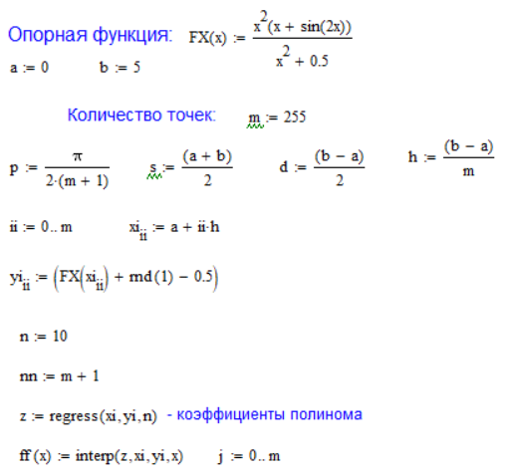

Рисунок 1 – Ввод исходных данных

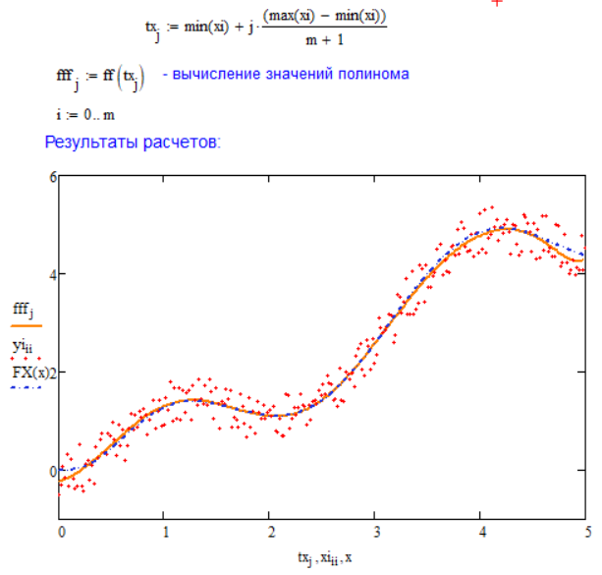

Рисунок 2 – Результат приближения при степени n = 10

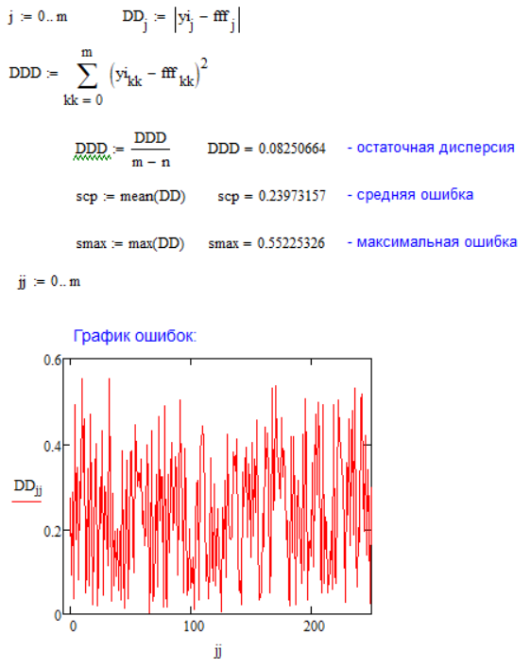

Рисунок 3 – График ошибок

Определение минимальной степени полинома, соответствующей минимуму остаточной дисперсии и график ошибок представлены на рисунках 4–6.

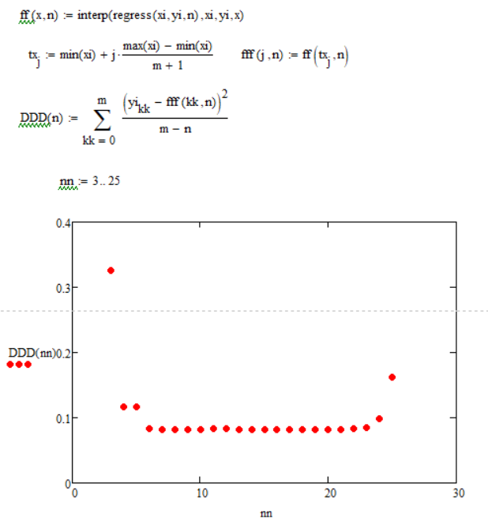

Рисунок 4 – График зависимости остаточной дисперсии от степени полинома

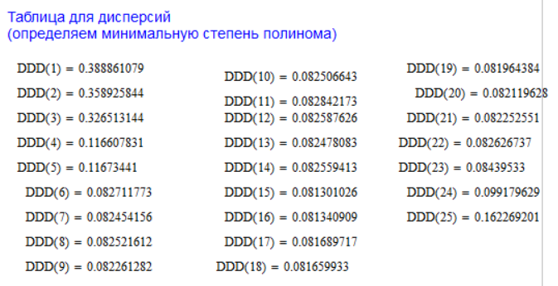

Рисунок 5 – Таблица значений дисперсии

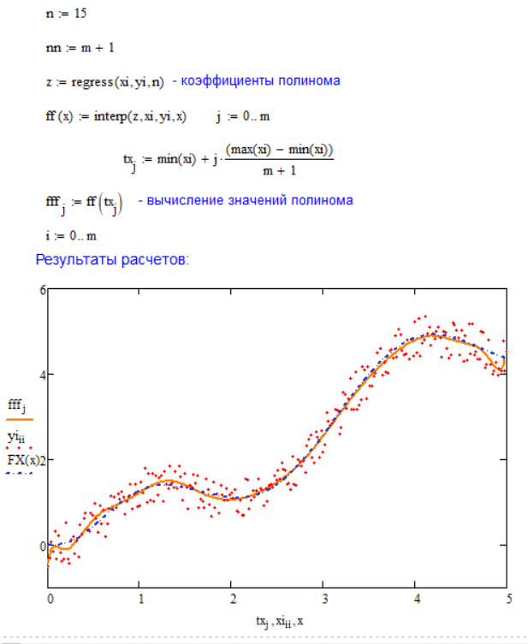

Рисунок 6 – Результат приближения при степени n = 15

**Выводы**

В ходе выполнения работы были сделаны следующие выводы:

* зависимость погрешности аппроксимации от степени полинома не линейна, с увеличением степени полинома величина остаточной дисперсии сначала резко убывает, затем колеблется около минимального значения, затем возрастает;
* для рассматриваемой опорной функции степень полинома, соответствующая минимуму остаточной дисперсии равна $n=15$;
* для интерполяции необходимо, чтобы кривая полинома проходила через заданные узлы (выполнялось условие интерполяции), в то время как в МНК кривая должна минимально расходится с графиком исходной функции.